**3.3 Fuentes de información sobre React**

### **3.3.1 Fuente de información 1 sobre React**

Fuente:

[https://facebook.github.io/react/docs/hello-world.html](https://facebook.github.io/react/docs/hello-world.html%20)

La primera fuente de información sobre React es el apartado Docs que encontramos en la página de Github oficial de React. Aquí, podemos observar que aparecen numerosos documentos y guías de diversas dificultades, por si estamos aprendiendo a utilizar React o por si ya somos usuarios avanzados y queremos perfeccionar nuestro uso de la herramienta.

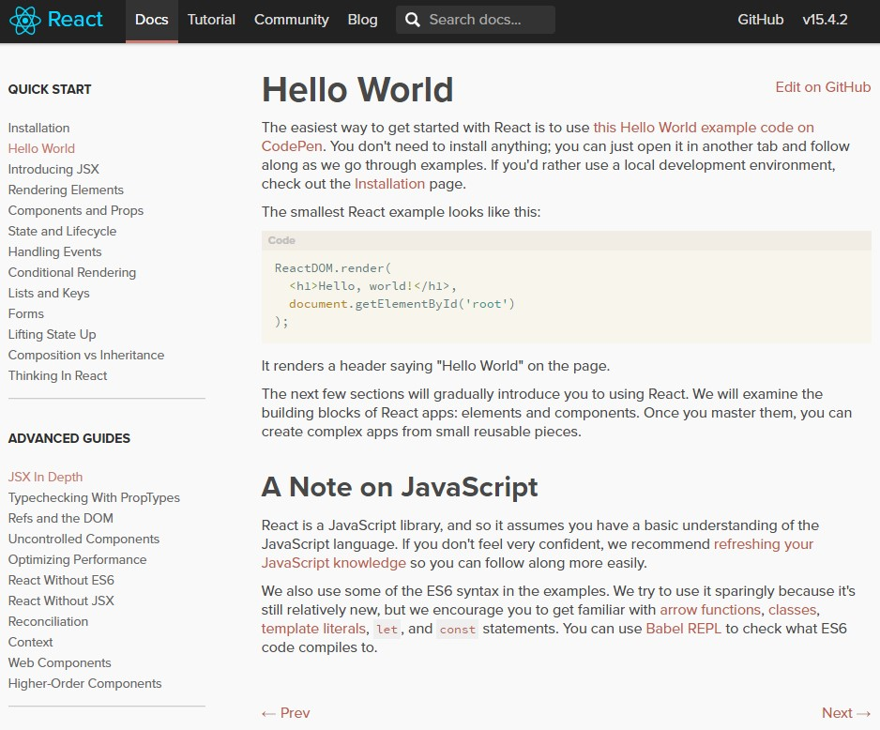

**3.3.2 Fuente de información 2 sobre React**

Fuente:

<https://books.google.es/books?id=NZCKCgAAQBAJ&printsec=frontcover&dq=React+Javascript+-native&hl=es&sa=X&ved=0ahUKEwik4IeE0-DSAhUD0RQKHeZ8ATYQ6AEIHDAA#v=onepage&q=React%20Javascript%20-native&f=false>

La segunda fuente de información sobre React es un libro titulado “Introduction to React” y escrito por Cory Gackenheimer. Es un libro que enseña desde cero a manejar React: ¿Qué es? ¿Cómo funciona? ¿Cuáles son sus características fundamentales?

Este libro ha sido encontrado utilizando la herramienta Google Scholar.

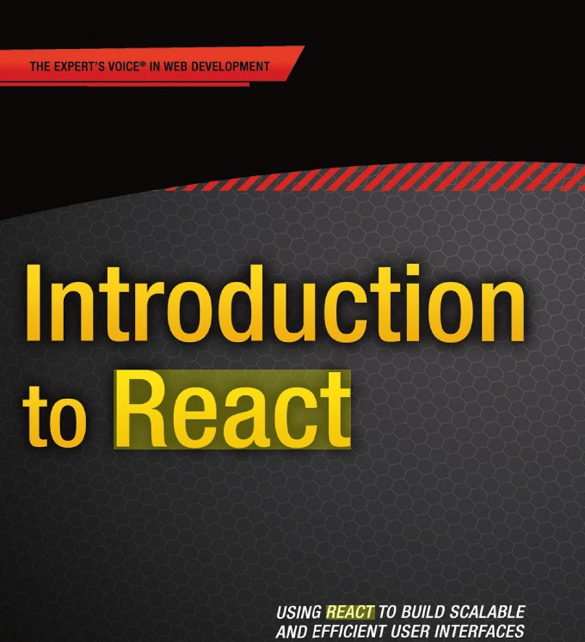

**3.3.3 Fuente de información 3 sobre React**

Fuente:

<http://proquest.safaribooksonline.com/book/programming/javascript/9781939902122/firstchapter>

Este documento es un libro llamado “Developing a React Edge: The Javascript Library for User Interfaces” y consta de 17 capítulos, en los cuales explica desde los conceptos más básicos de React hasta patrones de arquitectura de software con React. Es una fuente de información muy completa que hemos encontrado a través del buscador de la UAH.

